一、缴费步骤
1、参加复试考生使用微信“扫一扫”扫描下方二维码，
进入报名系统，输入用户名和密码登录（用户名为考生初试报名时所留手机号码，密码为SDDX＋身份证号后6位）
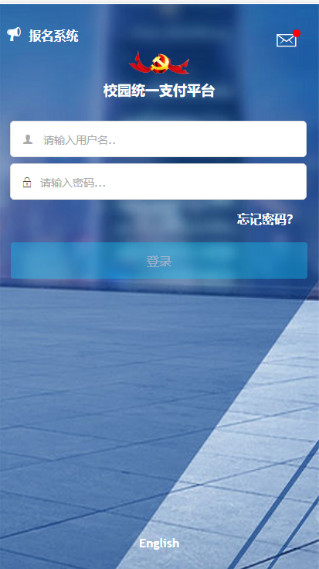

2、进入系统后，点击“其它缴费”，在要缴费的项目后面打√，点击右下角“缴”，进入页面。
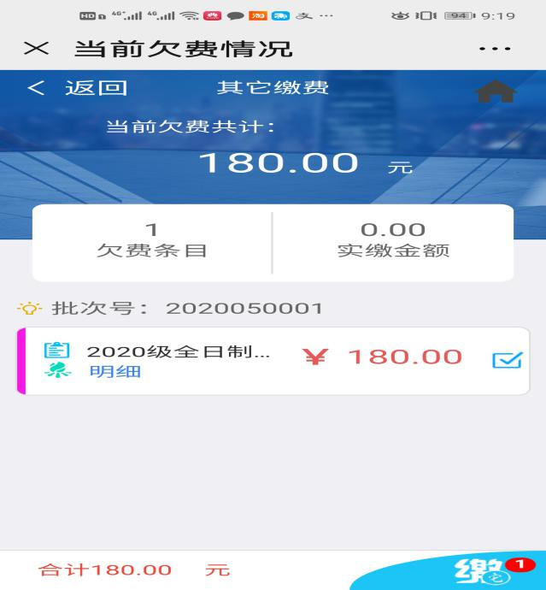
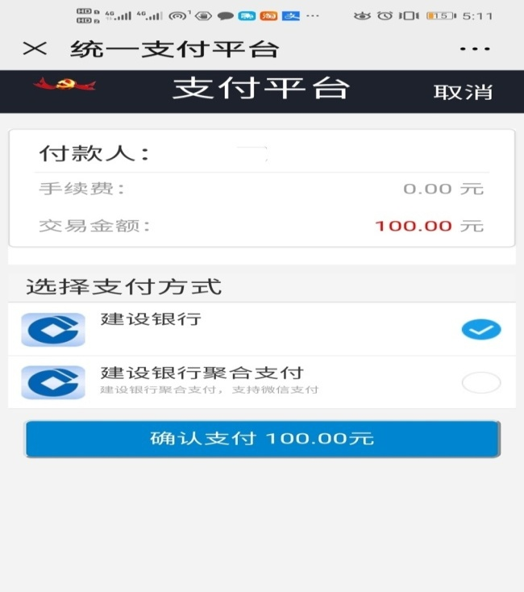
若选择支付方式为建设银行，则通过输入建行储蓄卡卡号和密码方式支付；若选择支付方式为微信支付，则可用微信零钱及微信绑定的银行卡进行支付。
3、支付完成后，出现订单支付成功页面。
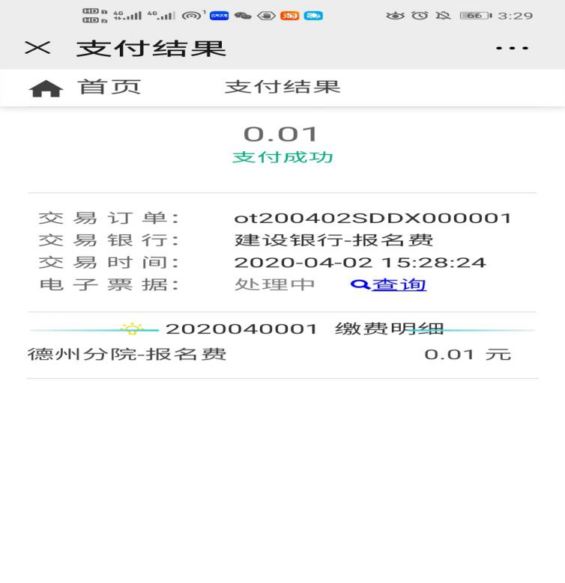
点击左上角“首页”，按上述步骤进行下一笔费用的支付。
二、电子票据查询步骤
交费完成后点击左上角“首页”，进入系统主页面，点击页面左上角“菜单”,
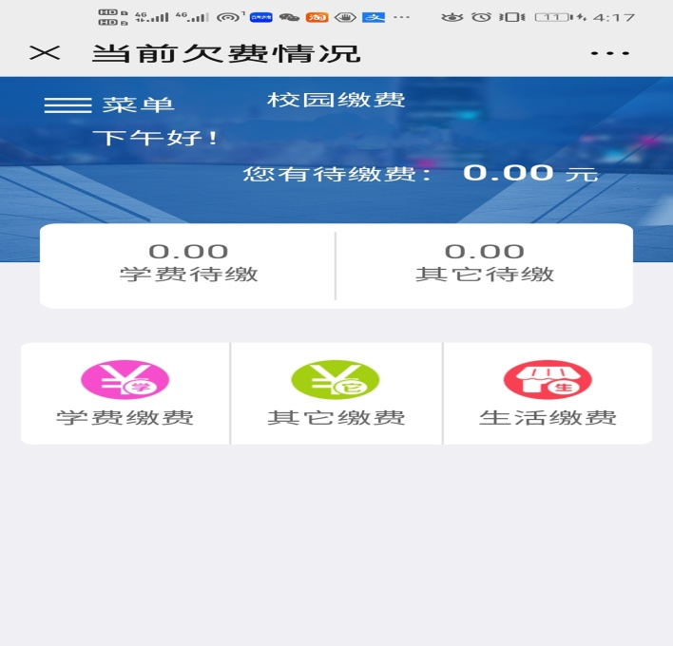

点击“已缴费查询”，选择想要查询的项目，出现页面
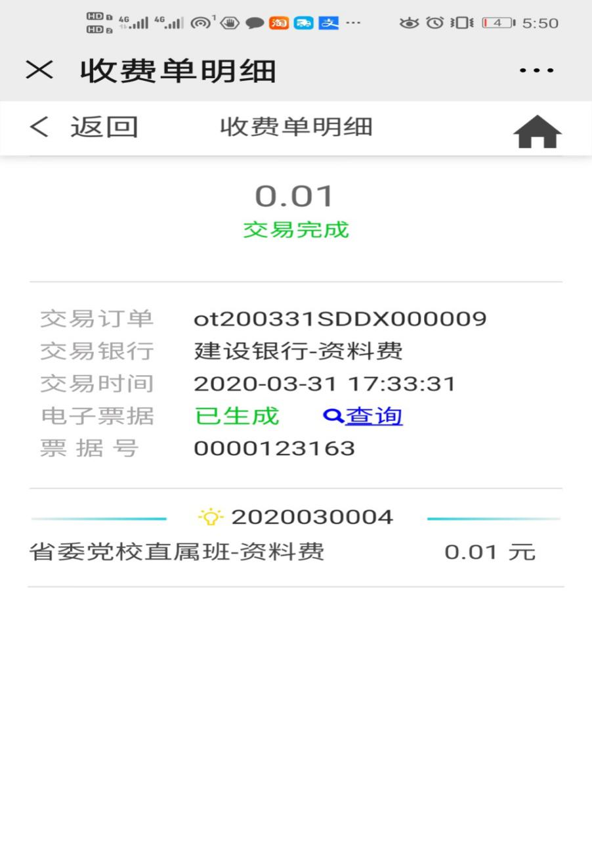
点击“查询”，即可查看电子票据。

